Альтрон.СРМ
  - Проектная документация
Публичное описание системы
Возможности и требования к размещению и эксплуатации
Альтрон.СРМ объединяет продажи, клиентские коммуникации и работу команды в одном веб пространстве. Документ объясняет, как устроены основные процессы, какие возможности предоставляет система и что требуется для её размещения на собственной инфраструктуре.
Материал предназначен для руководителей, будущих пользователей, интеграторов и администраторов. По нему можно определить состав внедрения, подобрать сервер, подготовить подключение каналов и организовать сопровождение.
Параметр | Значение
Наименование | Альтрон.СРМ
Вид документа | Публичная проектная документация
Обозначение | ALTRON CRM PD 001
Редакция | 1.1
Дата | 12 октября 2026 года
Область | Функции, процессы, инфраструктура и эксплуатация
Формат размещения | Веб приложение на инфраструктуре организации

Как пользоваться документом
Разделы 1–13 описывают продукт и повседневную работу. Разделы 14–17 помогают подготовить инфраструктуру и внедрение. Разделы 18–23 задают основу сопровождения, защиты данных и приёмки. Термины и официальные источники приведены в разделе 24.
Численные профили ресурсов и эксплуатационные интервалы даны как базовые рекомендации для планирования. Конкретная конфигурация и договорные показатели фиксируются в паспорте размещения и соглашении о сопровождении.

Содержание
Описание продукта и практические требования для самостоятельного размещения CRM.
1 Назначение и область применения 3
2 Функциональный состав 4
3 Пользователи и разграничение доступа 5
4 Клиентская база и данные сделки 6
5 Сделки и воронки продаж 7
6 Поиск фильтры и массовые действия 8
7 Задачи проекты и работа команды 9
8 Мессенджеры и клиентские коммуникации 10
9 Почта и шаблоны писем 11
10 Сайты заявки и платежи 12
11 Автоматизация и триггеры 13
12 Аналитика и отчёты 14
13 Настройка рабочего пространства 15
14 Устройство системы 16
15 Требования к серверу и программной среде 17
16 Сеть домен и рабочие места 18
17 Порядок развёртывания 19
18 Регламент эксплуатации и обновлений 20
19 Резервное копирование и восстановление 21
20 Требования к безопасности 22
21 Управление данными и обменом 23
22 Качество и приёмка внедрения 24
23 Сопровождение и комплект документации 25
24 Термины и нормативные ориентиры 26
Приложение А Демонстрационные экраны 27

1 Назначение и область применения
Альтрон.СРМ — веб система для управления отношениями с клиентами, продажами и повседневной работой команды. Она объединяет сделки, контакты, компании, задачи, сообщения и электронную почту в общем рабочем пространстве. Сотрудник получает контекст обращения в карточке клиента или сделки и продолжает работу без повторного ввода основных данных.

Какие задачи решает система
- Собирает обращения из подключённых каналов и форм сайта, связывает их с клиентами и сделками.
- Показывает движение продаж по воронкам, ответственных сотрудников, бюджет и следующие действия.
- Сохраняет рабочую переписку рядом с данными сделки, поддерживает письма по шаблонам и массовые действия.
- Автоматизирует типовые операции по событиям и условиям, помогает контролировать задачи и результаты работы.
- Позволяет разместить CRM на инфраструктуре организации и управлять доступом сотрудников.

Для кого предназначена CRM
Основные пользователи — отделы продаж, клиентского сервиса, проектные команды и руководители небольших и средних организаций. Администратор настраивает справочники, доступ и интеграции; менеджер обрабатывает обращения; руководитель анализирует работу команды. Одна организация может использовать несколько воронок для разных направлений бизнеса.

Границы применения
CRM ведёт операционный учёт клиентов и продаж. Бюджет сделки отражает коммерческую сумму, а статус оплаты поступает из подключённого источника платежей. Эти данные не заменяют бухгалтерский учёт, банковскую выписку, кассовые документы или юридически значимый документооборот.
Внешние почтовые сервисы, мессенджеры, платёжные системы и AI провайдеры работают по собственным правилам. Набор доступных операций определяется выбранным коннектором, правами аккаунта и настройками поставки. Для каждого внедрения фиксируются подключаемые модули и ответственные за их сопровождение.

Основной рабочий цикл
Обращение → контакт и компания → сделка в воронке → общение и задачи → подтверждение результата → аналитика. На каждом шаге сохраняются связи между объектами, ответственный и контекст работы.

2 Функциональный состав
Рабочее пространство разделено на функциональные разделы. Их видимость и доступные действия зависят от роли сотрудника. Общие сущности связывают разделы между собой: контакт используется в сделках и переписке, а задача может относиться к конкретной сделке или рабочему проекту.
Модуль | Назначение | Основной результат
Рабочий стол | Обзор текущей работы и показателей | Приоритеты на день
Сделки и воронки | Ведение продаж по этапам | Управляемый процесс продаж
Контакты и компании | Единая клиентская база | Карточка клиента и связи
Задачи и планировщик | Организация действий и проектов | Ответственные и сроки
Мессенджеры | Диалоги с клиентами по каналам | История общения в CRM
Корпоративный чат | Обсуждения внутри команды | Рабочий контекст сотрудников
Почта и шаблоны | Входящие и исходящие письма | Переписка и повторное использование писем
Автоматизация | Правила по событиям и условиям | Задачи и действия без ручного повтора
Сайты и платежи | Приём заявок и статусов оплаты | Сделка с суммой и атрибуцией
Аналитика и AI отчёты | Обзор результатов и пояснения | Основа для управленческих решений
Настройки | Брендинг, локализация, сотрудники и доступ | Единые правила работы

Связность интерфейса
Из списка сделок пользователь открывает карточку, просматривает контакт, пишет в доступный канал или отправляет письмо. Из письма или диалога переходит к связанному клиенту. Из воронки настраивает этапы и автоматические действия. Интерфейс сохраняет рабочий контекст, чтобы переходы между разделами не требовали повторного поиска.

Модульный состав внедрения
Базовый контур включает клиентскую базу, сделки, задачи, сотрудников и настройки. Почтовые ящики, внешние коммуникации, сайт, платежи и AI подключаются отдельно. Для проектной работы настраиваются проекты, участники, этапы и связи с клиентскими объектами. Состав внедрения определяет нагрузку на сервер и порядок сопровождения.

3 Пользователи и разграничение доступа
У каждого сотрудника должна быть индивидуальная учётная запись. Права определяют доступ к разделам, операциям и записям. Роль описывает тип работы; область видимости ограничивает данные собственными записями, группой сотрудников или всей организацией.
Роль | Зона ответственности | Типовые полномочия
Владелец | Управление рабочим пространством | Настройки организации, сотрудники, роли, интеграции
Администратор | Настройка бизнес процессов | Воронки, поля, каналы и доступ в пределах выданных прав
Руководитель | Организация работы команды | Просмотр группы, назначение ответственных, контроль результатов
Менеджер | Работа с клиентами | Контакты, сделки, задачи и переписка в доступной области
Сотрудник проекта | Выполнение проектных задач | Доступ к назначенным проектам и связанным объектам

Принципы назначения прав
- Просмотр, создание, изменение, удаление и экспорт задаются отдельно, когда соответствующая операция предусмотрена разделом.
- Доступ к почте и файлам выдаётся с учётом характера данных; общий ящик не означает доступ для каждого сотрудника.
- Изменение ролей, подключение каналов и управление сотрудниками доступны только уполномоченным пользователям.
- Сервер проверяет права при каждой операции. Скрытие кнопки в интерфейсе не заменяет проверку доступа.
- Объекты одной организации не должны быть доступны из рабочего пространства другой организации.

Жизненный цикл сотрудника
При добавлении сотрудника задаются имя, email, роль, группа и параметры входа. При изменении обязанностей пересматриваются права. При увольнении или прекращении доступа учётная запись блокируется либо удаляется предусмотренным способом; активные сессии прекращаются, а ответственные по открытым сделкам и задачам переназначаются.
Удаление сотрудника не должно разрушать историю сделок и переписки. Исторические действия сохраняют авторство в допустимом объёме. Управление паролями, активными сессиями и восстановлением доступа выполняется через предусмотренные административные процедуры.

Разделение ответственности
Администратор CRM отвечает за бизнес настройки. Администратор инфраструктуры отвечает за сервер, резервные копии и обновления. Доступ к серверу не следует выдавать всем владельцам бизнес ролей.

4 Клиентская база и данные сделки
Контакт представляет человека, компания — организацию, сделка — конкретную коммерческую работу. Один клиент может участвовать в нескольких сделках. Связи позволяют сохранять историю обращений без создания новой карточки клиента при каждом сообщении.
Объект | Основные данные | Связи
Контакт | Имя, телефоны, email, ответственный, дополнительные поля | Компания, сделки, письма и диалоги
Компания | Название, контактные сведения, ответственный, дополнительные поля | Контакты и сделки
Сделка | Номер, название, воронка, этап, бюджет, источник, описание, теги | Контакт, компания, задачи и коммуникации
Задача | Название, срок, исполнитель, состояние | Сделка или проект
Письмо или сообщение | Автор, адресат, время, канал, содержание и состояние | Клиент, диалог и связанная сделка
Проект | Название, участники, задачи и этапы | Контакт, компания или сделка

Дополнительные поля и теги
Дополнительные поля расширяют карточки под конкретный бизнес процесс. Администратор организует поля в группы и задаёт их расположение. Теги используются для сегментации: продукт, рекламный источник, тип заявки, интерес клиента или иной признак. Добавление новых тегов не должно удалять существующие.

Качество данных
Телефон приводится к международному формату с кодом страны; маска облегчает ввод, но не подтверждает существование номера. Email проверяется по формату. Суммы хранятся как денежные значения с валютой и точностью, предусмотренной системой. Даты создания и изменения различаются и используются по своему назначению.
Совпадение номера телефона или email помогает найти клиента, но не всегда доказывает, что записи относятся к одному человеку. Объединение дублей должно учитывать имя, компанию, источник и историю. При импорте или интеграции внешний идентификатор сохраняется для повторного сопоставления.

Просмотр карточки
В карточке сделки доступны основные сведения, статистика источников, файлы и настройки полей. Длинное описание сворачивается с возможностью развернуть текст. Это сохраняет доступность основных действий даже при большом объёме данных формы или рекламных параметров.

5 Сделки и воронки продаж
Воронка описывает последовательность работы по направлению продаж. Пользователь выбирает воронку и получает представление в виде доски или таблицы. При возвращении к работе сохраняется последняя выбранная воронка.

Правила построения воронки
- Вначале располагаются открытые этапы, затем один этап успешного завершения и один этап неуспешного завершения.
- Открытые этапы можно добавлять и переставлять перетаскиванием. Системное назначение двух конечных этапов сохраняется.
- Название, цвет и порядок этапов помогают сотрудникам быстро понимать состояние сделки.
- Изменение этапа вручную, массовым действием или автоматизацией подчиняется единой проверке прав и бизнес правил.

Доска и карточки
На доске сделки сгруппированы по этапам. Карточка показывает название, контакт, бюджет, ответственного, задачу, теги и дату создания. Сводка этапа содержит количество сделок и общий бюджет. По мере прокрутки данные подгружаются порциями, сохраняя читаемость колонок.
Карточка сделки открывается в боковой панели. Пользователь редактирует сведения, просматривает историю и общается с клиентом в контексте продажи. Открытие и закрытие панели сопровождается плавным переходом; загрузка отдельных блоков не должна скрывать навигацию или обнулять введённые данные.

Типовой сценарий менеджера
- Найти входящую или создать новую сделку; связать её с контактом и, при необходимости, с компанией.
- Проверить источник, сумму, теги и ответственного; назначить следующее действие.
- Связаться с клиентом из карточки, зафиксировать договорённости и обновить этап.
- Подтвердить результат работы и завершить сделку соответствующим конечным этапом.

Статус оплаты и этап сделки
Этап с названием «Оплачено» является настройкой конкретного бизнес процесса. Само название формы, создание заказа или нажатие кнопки оплаты не подтверждает платёж. Переход по факту оплаты должен основываться на достоверном событии платёжной интеграции. Бюджет сделки и сумма полученного платежа учитываются как разные понятия.
При одновременном редактировании используются проверки версии записи. Конфликт изменений должен предлагать обновить данные, а не незаметно перезаписывать работу другого сотрудника.

6 Поиск фильтры и массовые действия
Поиск предназначен для быстрого перехода к нужной сделке по номеру, названию, имени клиента, телефону или email. Фильтры уточняют выборку по воронке, этапам, ответственному, периоду, бюджету, задачам и тегам. Результат поиска ограничивается правами пользователя.

Работа с выборкой
При вводе запроса интерфейс объединяет частые изменения в один актуальный запрос и не применяет устаревшие ответы. Номер сделки используется как точный ориентир; поиск по телефону учитывает нормализацию номера. Пользователь видит активные условия, может сбросить их и отличает отсутствие совпадений от ошибки загрузки.
Типовые представления помогают открыть активные, успешные, неуспешные, собственные сделки, сделки без задач и с просроченными задачами. Несколько выбранных тегов применяются по указанному в фильтре правилу. Изменение фильтра не должно случайно запускать действие над прежней выборкой.
Действие | Что выбирает пользователь | Результат
Сменить этап | Целевая воронка и этап | Выбранные сделки перемещаются по разрешённым правилам
Добавить теги | Один или несколько тегов | Новые теги добавляются к существующим
Отправить сообщение | Подключённый канал и текст | Сообщение отправляется доступным получателям
Отправить письмо | Ящик, шаблон или содержание | Для каждого получателя создаётся отдельная отправка

Предварительный просмотр и защита от повторов
Перед отправкой показываются получатели и причины пропуска: нет email, отсутствует подходящий диалог или недостаточно прав. Повторяющиеся адресаты в выбранных сделках объединяются в рамках операции. В базовом сценарии обрабатывается до 200 выбранных сделок за один запуск.
Пользователь видит ход выполнения и итог по отдельным получателям. Остановка прекращает последующие действия, но не отменяет уже отправленные сообщения. Неопределённый результат внешней отправки требует проверки по её идентификатору: автоматический повтор без проверки может создать дубликат.

Границы массовой отправки
Функция предназначена для работы с известными клиентами и согласованными коммуникациями. Она не отменяет ограничения почтового провайдера и мессенджера. Для регулярных маркетинговых кампаний дополнительно нужны правила согласия, отказа от рассылки и контроля репутации отправителя.

7 Задачи проекты и работа команды
Задачи фиксируют конкретные действия сотрудника: звонок, ответ клиенту, подготовку предложения, проверку оплаты или передачу результата. У задачи должны быть понятный результат, исполнитель, срок и связь с рабочим объектом.

Задачи в продажах
Менеджер создаёт задачу вручную либо получает её от автоматизации. В карточке сделки отображаются текущие задачи и признак просрочки. Завершение задачи фиксирует выполненное действие; если продажа продолжается, назначается следующий шаг. Руководитель контролирует сделки без задач и просроченные обязательства.

Проектный контур планировщика
Планировщик предназначен для организации работ, которые не укладываются в одну последовательность продаж. Проект объединяет задачи и участников и связывается с контактом, компанией или сделкой. Этапы проекта отражают ход выполнения работ; коммерческая воронка продолжает отражать состояние продажи.
Элемент проекта | Назначение | Правило организации
Проект | Общий результат и контекст работ | Название, ответственный и понятные границы
Этап или колонка | Состояние задач | Порядок соответствует рабочему процессу
Задача | Отдельное действие или результат | Один основной исполнитель и срок
Участники | Совместная работа | Доступ по роли и участию
Связанные клиенты | Контекст заказчика | Контакт, компания или сделка без повторного ввода

Сценарий передачи продажи в исполнение
После согласования заказа менеджер связывает проект со сделкой, назначает ответственного и создаёт задачи по исполнению. Команда видит клиента и договорённости, а руководитель — сроки и распределение работы. Закрытие продажи и завершение проекта остаются отдельными управленческими решениями.

Внутреннее взаимодействие
Корпоративный чат и обсуждение сделки используются для согласований сотрудников. Внутренняя переписка отделена от диалога с клиентом. Заметка хранит рабочую информацию в карточке; сообщение внешнему адресату требует явного выбора клиентского канала.

Учёт рабочего дня
При включённом модуле сотрудник отмечает начало и завершение рабочего дня. Правила организации могут ограничивать рабочие операции вне открытого дня. Отчёт по сотрудникам помогает анализировать дисциплину и активность; он не подменяет кадровый и зарплатный учёт.

8 Мессенджеры и клиентские коммуникации
Раздел коммуникаций объединяет диалоги подключённых аккаунтов. Сотрудник видит канал, клиента, последние сообщения и новые обращения, открывает связанный контакт или сделку и отвечает из CRM. Подключение аккаунтов выполняется в настройках уполномоченным сотрудником.
Канал | Способ подключения | Условия использования
Telegram | Авторизация аккаунта через коннектор и подтверждение входа | Сессия должна оставаться действующей; поиск по номеру зависит от приватности
WhatsApp | Привязка устройства через QR и коннектор | Действующая сессия и соблюдение ограничений канала
Viber | Коннектор с привязкой приложения через QR | Требует отдельной среды и совместимой версии клиента
Instagram | Личный коннектор либо официальная интеграция Meta | Нужны соответствующие права аккаунта и обработка подтверждений входа
Facebook Messenger | Личный коннектор либо официальная интеграция Meta | Подключаемый аккаунт и доступные диалоги зависят от выбранного режима

Входящее обращение
Коннектор получает событие, сопоставляет внешний идентификатор диалога с клиентом и сохраняет сообщение. По правилам канала обращение связывается со сделкой или создаёт новую. Новые сообщения выделяются; историческая переписка не должна импортироваться автоматически, если выбран режим приёма только новых событий.

Ответ из карточки
Пользователь выбирает один из подключённых каналов. При наличии диалога ответ отправляется в него. Для начала общения по телефону коннектор должен поддерживать поиск адресата. Если Telegram не находит человека, интерфейс сообщает, что аккаунт отсутствует либо закрыт настройками приватности; CRM не обходит эти ограничения.

Сессии и внешние ограничения
Личные коннекторы являются отдельным способом интеграции и не равнозначны официальным API платформ. Изменение протокола, проверка входа или завершение сессии могут потребовать повторной авторизации. У официального подключения набор прав и допустимые ответы определяются правилами платформы.
Удаление чата владельцем из CRM относится к локальной истории CRM. Оно не означает удаление переписки в личном аккаунте или у собеседника. Поведение при новом входящем сообщении определяется правилами повторного создания диалога.

9 Почта и шаблоны писем
Почтовый модуль подключает существующие ящики организации: IMAP используется для получения писем, SMTP — для отправки. Пользователь работает с входящими и исходящими письмами, видит новые сообщения и открывает переписку из связанной сделки.

Подключение ящика
Администратор указывает адрес отправителя, логин, пароль или пароль приложения, серверы IMAP и SMTP, порты и режимы шифрования. Типичные защищённые варианты: IMAP 993 с TLS, SMTP 465 с TLS либо 587 со STARTTLS. Конкретные значения задаёт почтовый провайдер. Подключение без шифрования не рекомендуется для публичной сети.
Ящик может быть личным или общим. Права определяют, кто видит переписку и кто отправляет письма. После удаления подключения локальные письма и связанные вложения этого ящика должны удаляться по правилам CRM; сам ящик у провайдера при этом сохраняется.

Исходящие и состояния доставки
Раздел «Исходящие» объединяет отправленные письма, очередь и ошибки. «Отправленные» показывает письма, принятые SMTP сервером. Принятие SMTP сервером не подтверждает попадание во входящие получателя: окончательная доставка и фильтрация выполняются почтовой системой адресата.

Библиотека шаблонов
В настройках почты создаются шаблоны с названием, темой, текстовой и HTML версиями. Предпросмотр помогает проверить оформление. Шаблон выбирается при составлении письма, массовой отправке или настройке автоматизации. Активное содержимое HTML ограничивается; текстовые подстановки не должны превращаться в исполняемую разметку.
Подстановка | Назначение | Пример
{{contact_name}} | Имя контакта | Алексей
{{deal_name}} | Название сделки | Консультация по проекту
{{deal_number}} | Номер сделки | 000125

Доставляемость писем
Для домена отправителя настраиваются SPF, DKIM и DMARC, защищённая отправка и корректные DNS записи. Репутация, содержание письма, согласие получателя и жалобы также влияют на спам фильтры. Диагностика выполняется по оригиналу письма и результатам проверки подписей. Ни CRM, ни наличие DNS записей не гарантируют отсутствие попадания в спам. Рекомендации Gmail приведены в источнике 6.

10 Сайты заявки и платежи
Интеграция сайта передаёт заявки в CRM и сохраняет источник обращения. Для WordPress используется плагин интеграции с CRM; для других систем применяется согласованный интерфейс обмена. Настройки интеграции задают целевую воронку, этап, ответственного и правила обработки.
Данные сайта | Назначение в CRM | Правило обработки
Имя, телефон, email | Контакт | Нормализация и поиск существующей записи
Название формы и заявки | Название и описание сделки | Сохраняется контекст обращения
Сумма и валюта | Бюджет сделки | Разбор числового значения без потери валюты
Теги формы и источника | Теги сделки | Добавление с сохранением существующих тегов
UTM параметры | Статистика сделки | Отдельные поля, а не только текст описания
Внешний номер заявки или заказа | Связь с источником | Защита от повторного создания
Статус платежа | Состояние оплаты и маршрут сделки | Только после достоверного подтверждения

Атрибуция и рекламные метки
Сохраняются utm_source, utm_medium, utm_campaign, utm_content, utm_term и дополнительные параметры utm_id, utm_source_platform, utm_creative_format, utm_marketing_tactic, если они переданы источником. Страница отправки, форма и позиция кнопки дополняют контекст. HTML сущности в названиях формы декодируются в читаемый текст.

Подтверждение оплаты
При оплате через интернет-эквайринг Альфа-Банка заказ связывается с внешним идентификатором платежа. Интеграция проверяет подлинность уведомления, сумму, валюту и принадлежность заказу. Повторное уведомление обновляет тот же объект. Состояния ожидания, успешной оплаты, отказа и возврата обрабатываются раздельно.
Маршруты «Оплачено» и «Не оплачено» задаются правилами организации. Если событие потеряно или поступило с задержкой, используется сверка с источником платежа. Открытие страницы успешной оплаты в браузере само по себе не является основанием для финансового подтверждения.

Совместимость интеграций
Подключение Альтрон.СРМ не должно изменять работу других интеграций сайта. При параллельной передаче, например в другую CRM, для каждого получателя ведутся собственные настройки и результаты доставки. Изменение одного канала не должно удалять данные или настройки другого.

11 Автоматизация и триггеры
Правило автоматизации состоит из события, набора условий и действия. Оно привязывается к рабочему процессу и может выполняться сразу либо с задержкой. Сохранение настройки само по себе не запускает правило для всех существующих сделок.
Событие | Когда используется
Создание сделки в этапе | Для первичной обработки новой заявки
Переход в этап | Для действий при изменении состояния продажи
Создание или переход в этап | Для единого сценария входа в этап
Изменение ответственного | Для передачи работы сотруднику
Сохранение изменений сделки | Для реакции на актуальные данные карточки
Первое входящее сообщение | Для первого нового обращения клиента в мессенджере
Первое входящее письмо | Для первого нового письма, связанного со сделкой

Условия и действия
Условия отбирают подходящие сделки по доступным полям и признакам. Если задано правило «все условия», действие выполняется только при их совместном выполнении. Доступные действия включают создание задачи, смену ответственного, изменение тегов, завершение задач, отправку письма и смену этапа. Письмо использует выбранный ящик и заданное содержание или шаблон.

Что означает первое входящее
Первое входящее сообщение и первое входящее письмо учитываются раздельно для сделки. Исходящие сообщения и первоначально загруженная история не считаются новым обращением клиента. Условия проверяются в момент первого события. Если они не выполнены, следующее сообщение не превращается в первое и не повторяет это событие.

Пример правила
Событие: первое входящее письмо. Условия: сделка находится в этапе «Новая заявка» и соответствует выбранному источнику. Действия бизнес процесса: назначить задачу менеджеру и подготовить ответ из общего ящика. Для разных действий создаются согласованные правила с понятными названиями и порядком.

Надёжность выполнения
Повторная доставка одного события не должна создавать повторные задачи или письма. Выполнение с задержкой требует работающего фонового обработчика. Ошибки внешних сервисов регистрируются; повтор выполняется с учётом характера ошибки. Цепочки смены этапов проектируются без циклов и неограниченного повторения действий.

12 Аналитика и отчёты
Аналитика помогает оценивать состояние воронок, объём работы, результаты продаж и действия сотрудников. Показатели формируются из данных CRM и должны интерпретироваться с учётом выбранного периода, прав пользователя и правил включения записей.

Операционные показатели
- Количество сделок по воронкам и этапам, сумма их бюджетов.
- Активные, успешные и неуспешные сделки за выбранный период.
- Сделки без следующего действия, текущие и просроченные задачи.
- Распределение работы между ответственными сотрудниками.
- Данные источников заявок, рекламные метки и рабочая активность в пределах доступных отчётов.

Правила прочтения отчётов
Дата создания отвечает на вопрос, когда появилась сделка; дата изменения — когда её редактировали. Эти периоды нельзя подменять друг другом. Бюджет открытых сделок не является выручкой, а сумма успешных сделок не всегда равна поступившим платежам. Отчёт должен явно указывать используемую дату и состав выборки.
При работе с разными валютами суммы сравниваются только в одной валюте либо по согласованному правилу пересчёта. Если автоматическая конвертация не задана, показатели разделяются по валютам. Наличие нескольких сделок у клиента учитывается отдельно от количества уникальных клиентов.

AI отчёты
Модуль AI отчётов Beta использует выбранного провайдера, например Groq, для формирования текстового анализа доступных показателей. Администратор подключает ключ, задаёт параметры и ограничения. Пользователь выбирает период и получает пояснения, наблюдения и возможные следующие действия.
AI отчёт является вспомогательным аналитическим материалом. Итоговые решения принимаются по исходным данным и бизнес контексту. Перед отправкой сведений провайдеру определяется разрешённый состав данных; ключ хранится на сервере и не публикуется в браузере. Бесплатный тариф внешнего сервиса может иметь квоты и изменяемые условия.

Контроль управленческого смысла
Для каждого регулярного отчёта организация определяет владельца, периодичность, источники и действие по результату. Например, отчёт о просроченных задачах нужен для перераспределения работы, а анализ потерянных сделок — для изменения процесса продаж. Отчёты должны помогать принимать решения, а не дублировать одни и те же цифры в нескольких разделах.

13 Настройка рабочего пространства
Общие настройки адаптируют CRM к организации. Изменения применяются централизованно, а индивидуальные рабочие предпочтения сохраняются для пользователя. Бизнес настройки должны оставаться понятными сотрудникам без знания внутреннего устройства системы.
Настройка | Что определяет | Правило применения
Название компании | Отображаемый бренд CRM | Название используется согласованно в интерфейсе
Язык | Подписи и системные сообщения | Перевод включает статусы и конечные этапы
Валюта | Отображение бюджетов и сумм | Не выполняет скрытую конвертацию сохранённых значений
Страна и маска телефона | Удобный ввод номера | Хранимое значение сохраняет международный код
Часовой пояс | Показ времени и сроков | Единый принцип хранения и локального отображения
Воронки и этапы | Процессы продаж | Изменения сохраняют системные ограничения
Поля и теги | Состав карточек и сегментацию | Единые названия и понятные значения
Уведомления | Информирование о событиях | Звук, громкость и просмотр по настройкам
Рабочий день | Правила начала и завершения работы | Включается по правилам организации

Локализация
Язык интерфейса выбирается из языков, включённых в поставку. Даты, числа, валюта и телефонная маска отображаются согласованно с настройками. Названия, введённые пользователями, сохраняются как пользовательские данные и не должны самопроизвольно переводиться.

Навигация и удобство
Система использует единый стиль карточек, форм и диалоговых окон. Выбор воронки доступен через поиск. Операции показывают понятное состояние выполнения; частично загруженные блоки используют нейтральные заполнители. Левая навигация остаётся читаемой и доступной во время обновления данных.

Управление изменениями настроек
Перед изменением воронки, ролей, валюты или условий автоматизации администратор определяет затронутые записи и сотрудников. Массовые изменения не должны выполняться как побочный эффект простого сохранения формы. Существенные изменения сопровождаются кратким уведомлением команды и обновлением внутренних инструкций.

14 Устройство системы
Альтрон.СРМ построена как веб приложение с отдельным пользовательским интерфейсом, серверной бизнес логикой и фоновыми обработчиками. Пользователь работает в браузере; доступ к базе данных и секретам интеграций предоставляется только серверным компонентам.
Компонент | Назначение | Размещение
Веб интерфейс | Навигация, формы, доски и карточки | Next.js и React на сервере приложения
Серверное API | Права, бизнес правила, данные и интеграции | PHP и Laravel
База данных | Клиенты, сделки, сообщения и настройки | PostgreSQL в закрытой сети
Кэш и служебные данные | Ускорение и координация процессов | Redis по конфигурации поставки
Фоновые обработчики | Автоматизация, почта и обмен событиями | Управляемые серверные процессы
Файловое хранилище | Вложения и файлы CRM | Диск либо настроенное объектное хранилище
Коннекторы | Связь с внешними каналами | Изолированные процессы и сессии
Обратный прокси | HTTPS и маршрутизация запросов | Nginx или совместимый сервер

Потоки данных
Браузер → HTTPS прокси → интерфейс и API → база данных и хранилище. Внешнее обращение → коннектор или webhook → проверка и сопоставление → сообщение и сделка → уведомление сотруднику. Действие пользователя → проверка прав → фоновая операция → внешний сервис → сохранение результата.

Организация процессов
Веб приложение, обработчик правил, синхронизация почты и каналы коммуникаций запускаются как самостоятельные службы. Перезапуск одного коннектора не должен останавливать всё рабочее пространство. После перезапуска обработчики продолжают работу с сохранёнными идентификаторами событий и курсорами синхронизации.

Масштабирование
Для небольшой команды компоненты могут находиться на одном VPS. При росте нагрузки база данных, файловое хранилище и коннекторы выносятся отдельно. Горизонтальное масштабирование требует общего хранилища сессий, согласованного кэша, блокировок фоновых задач и единой версии приложения. Копирование процесса без этих условий не создаёт отказоустойчивую систему.

15 Требования к серверу и программной среде
Для самостоятельного размещения нужен VPS, виртуальная машина или выделенный Linux сервер с возможностью запускать постоянные процессы. Обычный shared хостинг для PHP сайтов обычно не подходит для полного набора CRM и личных коннекторов.
Профиль | CPU и RAM | SSD | Назначение
Ознакомительный | 2 vCPU / 4 ГБ | 40 ГБ | Знакомство с ядром без тяжёлых коннекторов
Базовый рабочий | 4 vCPU / 8 ГБ | 100 ГБ | Небольшая команда и умеренный поток заявок
Несколько каналов | 8 vCPU / 16 ГБ | 200 ГБ | Почта, браузерные коннекторы и активные фоновые задачи
Рост нагрузки | Раздельные узлы | По расчёту | Вынос базы, файлов и коннекторов

Это стартовые инженерные рекомендации, а не подтверждённые пределы производительности или обещание определённого числа пользователей. Итоговый размер зависит от активных сессий, объёма вложений, количества каналов, частоты событий и нагрузки отчётов. Для сборки приложения желательно отдельное окружение либо дополнительный запас памяти.
Компонент | Базовое требование
Операционная система | 64 бит Linux; рекомендуемая основа Ubuntu Server 24.04 LTS
PHP и API | PHP 8.4 как рекомендуемая версия для данной ветки; Laravel 13; Composer 2
Веб интерфейс | Next.js 16 и React 19; Node.js 22 LTS либо версия, закреплённая поставкой
СУБД | PostgreSQL; рекомендуемая основа 16 или 17 с проверкой миграций
Кэш | Redis 7 или совместимая версия по конфигурации
Веб сервер | Nginx и HTTPS; API через производственный PHP обработчик
Управление службами | systemd, контейнерный оркестратор либо эквивалент с автозапуском

Зависимости и запас ресурсов
PHP требует Ctype, cURL, DOM, Fileinfo, Filter, Hash, Mbstring, OpenSSL, PCRE, PDO, Session, Tokenizer и XML; для PostgreSQL нужен соответствующий PDO драйвер. ZIP, Intl и другие расширения устанавливаются по манифесту поставки. Минимумы платформ приведены в источниках 3–5; версии фиксируются lock файлами.
На диске оставляется не менее 20 процентов свободного места. Объём вложений планируется отдельно от базы: например, 500 файлов по 1 МБ в день дают около 15 ГБ за 30 дней до учёта резервных копий. Сессии браузерных коннекторов требуют дополнительной памяти и постоянного хранилища.

16 Сеть домен и рабочие места
CRM публикуется на выделенном домене или поддомене организации. DNS запись направляется на сервер приложения или обратный прокси. Для всех пользовательских подключений нужен действующий TLS сертификат с автоматическим продлением.
Направление | Порты или протокол | Правило доступа
Входящий пользовательский трафик | TCP 443 / HTTPS | Публично для пользователей и разрешённых webhook
HTTP и выпуск сертификата | TCP 80 при необходимости | Перенаправление на HTTPS или проверка домена
Администрирование | SSH через VPN или доверенные адреса | Не открывать без ограничений для всего интернета
База и кэш | PostgreSQL 5432 / Redis 6379 | Только внутренняя сеть и нужные службы
Исходящая почта | SMTP 465 или 587 | К выбранному провайдеру с защищённой авторизацией
Получение почты | IMAP 993 либо STARTTLS по настройке | К выбранному почтовому серверу
API и коннекторы | HTTPS 443 и требования конкретного канала | Разрешить необходимые внешние сервисы
Системные службы | DNS и синхронизация времени | Через доверенную инфраструктуру

Публичная и внутренняя зоны
База данных, панели служебного управления, браузерные профили и внутренние порты коннекторов не публикуются наружу. Внешний доступ получает только необходимая точка входа. Для обратного прокси задаются ограничения размера запросов, таймауты и доверенные заголовки.

Браузеры сотрудников
Работа ведётся в поддерживаемой современной версии Chrome, Edge, Firefox или Safari с включёнными JavaScript и cookies. Для ежедневной работы рекомендуется экран от 1366 × 768 и стабильный интернет. На узких экранах таблицы и доски требуют адаптивного отображения или горизонтальной прокрутки. Работа без сети не является базовым режимом CRM.

Домены и авторизация
Основной адрес, разрешённые источники запросов и параметры cookie должны соответствовать выбранному домену. После смены домена обновляются адреса webhook и OAuth возврата, сертификат и настройки сессий. Ошибки CSRF исправляются настройкой доменов и сессии; отключение защиты не является способом эксплуатации.
Скорость интернета влияет прежде всего на вложения и загрузку интерфейса. Для офиса с несколькими активными пользователями рекомендуется канал от 20 Мбит/с; расчёт уточняется по объёму файлов и одновременной работе.

17 Порядок развёртывания
Развёртывание выполняется из согласованной поставки с закреплёнными версиями зависимостей. Рабочее окружение отделяется от среды проверки. До подключения реальных каналов назначаются владельцы данных, администраторы и место хранения резервных копий.

Последовательность установки
- 1. Подготовить Linux сервер, системного пользователя, доступ администратора, время, сетевые правила и мониторинг ресурсов.
- 2. Установить согласованные PHP, Node.js, PostgreSQL, Redis и обратный прокси. Создать отдельную базу и учётную запись приложения с необходимыми правами.
- 3. Разместить поставку, установить зависимости по lock файлам и собрать производственный веб интерфейс. Не запускать рабочий сайт в режиме разработки.
- 4. Задать параметры окружения: основной URL, подключение к базе, кэш, хранение файлов, сессии и секреты. Отключить публичный режим отладки.
- 5. Создать ключ приложения при первоначальной установке, выполнить миграции и подготовить каталоги данных с ограниченными правами.
- 6. Настроить HTTPS, маршрутизацию API и интерфейса, автозапуск фоновых обработчиков, почты и необходимых коннекторов.
- 7. Создать владельца, настроить роли, название компании, язык, валюту, воронки и поля.
- 8. Подключать внешние каналы по одному; проверять приём и ответ на выделенных контрольных данных.
- 9. Настроить резервное копирование, выполнить пробное восстановление и передать правила эксплуатации администраторам.

Безопасная конфигурация
Секреты не включаются в исходный код, публичную документацию и клиентскую сборку. Веб сервер должен обслуживать только предусмотренную публичную директорию API. Права записи предоставляются каталогам хранения и кэша, а не всему проекту. Постоянные процессы запускаются с минимально необходимыми привилегиями.

Изменение адреса CRM
Перед переключением домена готовятся DNS и сертификат, затем обновляются основной URL, настройки сессий и внешние обратные адреса. Старый адрес перенаправляется на новый, если это совместимо с интеграциями. Контрольный вход выполняется в новой сессии браузера, затем проверяются сохранение карточки и входящее событие.

Результат внедрения
Организация получает рабочий адрес CRM, доступ владельца, настроенные роли и воронки, перечень подключённых каналов, регламент копирования, контакты поддержки и паспорт конфигурации. Секреты передаются отдельно защищённым способом.

18 Регламент эксплуатации и обновлений
Эксплуатация охватывает доступность интерфейса, работу фоновых процессов, состояние интеграций и сохранность данных. Один успешный ответ веб страницы не подтверждает исправность почты, триггеров и коннекторов — их состояние контролируется отдельно.
Периодичность | Действия администратора | Результат
Постоянно | Мониторинг доступности, ошибок, диска и очередей | Оповещение при нарушении нормальной работы
Ежедневно | Проверка копий, ошибок отправки и состояния каналов | Выявление недоставленных событий и сбоев
Еженедельно | Просмотр роста данных, журналов и просроченных ошибок | Устранение накопленных проблем
Ежемесячно | Проверка прав, срока сертификата и обновлений | Актуальные доступы и план обслуживания
Ежеквартально | Пробное восстановление и пересмотр ёмкости | Подтверждённая процедура восстановления
Перед изменением | Резервная копия и план отката | Возможность вернуться к согласованному состоянию

Процесс обновления
Обновление сначала проходит в отдельном окружении. Проверяются совместимость схемы данных, зависимости и критические сценарии. Для рабочего запуска определяются окно обслуживания и порядок остановки фоновых действий. После создания копии устанавливается новая версия, выполняются миграции, обновляются кэши и перезапускаются долгоживущие процессы.
После переключения проверяются вход, открытие и изменение сделки, поиск, почта, входящее сообщение и выполнение правила. Затем контролируются журналы и очереди. Возврат к предыдущему коду допустим только при совместимой базе; несовместимая миграция требует отдельного плана восстановления данных.

Контрольные показатели
Наблюдаются HTTP ошибки, время ответа, CPU, память, свободный диск, подключения к базе, возраст необработанных задач, последняя успешная синхронизация каждого канала и результат резервного копирования. Пороговые значения задаются для конкретного профиля размещения.

Обращение в поддержку
В заявку включаются время события с часовым поясом, раздел CRM, номер объекта, последовательность действий и безопасный снимок ошибки. Пароли, токены, полные письма клиентов и платёжные реквизиты в открытый канал поддержки не передаются. Доступ к диагностике ограничивается ответственными специалистами.

19 Резервное копирование и восстановление
Резервная копия должна позволять восстановить согласованное состояние данных и работу приложения. Копирование только исходного кода не защищает клиентскую базу, вложения, настройки и ключи, необходимые для расшифровки сохранённых данных.
Что сохранять | Способ | Особенности
PostgreSQL | Согласованный дамп или штатная физическая копия | Для короткого интервала потери данных применяется архивирование WAL
Файлы и вложения | Копия каталога или версионируемое объектное хранилище | Согласовать момент копии со снимком базы
Конфигурация и ключи | Зашифрованное отдельное хранилище | Ограничить доступ и обеспечить восстановление ключа приложения
Версия приложения | Артефакт релиза и lock файлы | Фиксировать совместимую схему данных
Сессии коннекторов | По правилам конкретного адаптера | Не каждая сессия переносима; может потребоваться новый вход

Рекомендуемая базовая политика
Ежедневная полная копия с хранением за 14 дней, еженедельная за 8 недель и ежемесячная за 6 месяцев может использоваться как начальный профиль. Как минимум одна копия хранится вне основного сервера, одна — с защитой от изменения. Сроки корректируются под объём, обязательства организации и правила удаления данных.

Цели восстановления
Для базового профиля можно установить проектные цели RPO не более 24 часов и RTO не более 8 часов. RPO означает допустимый период потери изменений, RTO — время восстановления сервиса. Это целевые параметры выбранного регламента, а не заявленная гарантия продукта. Более строгие цели требуют частых копий, WAL, подготовленной инфраструктуры и испытаний.

Последовательность восстановления
- Изолировать повреждённое окружение и определить последнюю пригодную точку восстановления.
- Развернуть совместимую версию приложения; восстановить базу, файлы и необходимые ключи.
- Проверить доступ и целостность связей при выключенных исходящих отправках и автоматизациях.
- Сверить курсоры и внешние идентификаторы событий, чтобы не отправить повторные письма или сообщения.
- Включать обработчики поэтапно, выполнить контрольные сценарии и зафиксировать время восстановления.
Регулярная проверка восстановления обязательна: наличие файла копии не доказывает возможность вернуть систему в рабочее состояние.

20 Требования к безопасности
Безопасность строится на ограничении доступа, защите сессий и секретов, контроле входных данных и разделении инфраструктуры. Организация определяет владельца данных и ответственных за доступ; администратор обеспечивает техническое выполнение принятых правил.

Учётные записи и сессии
- Индивидуальные учётные записи; минимальные права по роли и области видимости.
- Защищённое хранение паролей и секретов, прекращение доступа при смене обязанностей или увольнении.
- Контроль активных сессий, защищённые cookies, CSRF защита и ограничения частоты критических запросов.
- Многофакторная защита для инфраструктуры и внешних аккаунтов там, где она предоставляется соответствующим сервисом.

Обработка данных и файлов
API проверяет принадлежность объекта организации, разрешённые поля и допустимые переходы. SQL запросы формируются безопасными средствами доступа к данным. HTML писем и пользовательское содержимое выводятся с очисткой или экранированием. Загрузка файлов ограничивается размером и разрешёнными типами; прямые публичные ссылки на закрытые вложения не допускаются.

Интеграции и секреты
Ключи сайтов, почтовые пароли, токены и сессии мессенджеров относятся к конфиденциальным данным. Они должны храниться отдельно от публичной части приложения и исключаться из журналов. Входящие уведомления проверяются по доступному механизму подписи и идентификатору события. Повторный запрос не должен повторно выполнять финансовое или коммуникационное действие.

Инфраструктура
Используются HTTPS, закрытая сеть базы и кэша, ограниченный административный доступ и своевременные обновления. Резервные копии шифруются и защищаются от удаления основной учётной записью приложения. Отладочная информация и служебные панели не публикуются. Для контроля веб приложения можно использовать профиль требований OWASP ASVS из источника 7.

Реагирование на инцидент
При подозрении на компрометацию ограничивается затронутый канал, сохраняются диагностические данные и определяется объём воздействия. Секреты меняются через согласованную процедуру, доступ восстанавливается поэтапно. Уведомление заинтересованных сторон и действия с персональными данными выполняет назначенный ответственный по применимым правилам организации.
Описание механизмов безопасности не является заявлением о сертификации, аттестации или соответствии конкретному законодательному режиму. Такие подтверждения оформляются отдельно для выбранного контура и условий эксплуатации.

21 Управление данными и обменом
Рабочие данные принадлежат организации, которая использует CRM. Она определяет цели обработки, круг пользователей, сроки хранения и допустимые внешние получатели. Публичное описание системы не содержит клиентских баз, рабочих реквизитов и действующих секретов.

Категории данных
Категория | Примеры | Принцип обращения
Клиентские | Контакты, компании, сделки | Доступ по рабочей необходимости
Коммуникации | Письма, сообщения, вложения | Учитывать доступ к ящику и каналу
Рабочие | Задачи, заметки, проекты | Сохранять связи и авторство
Аналитические | Бюджеты, UTM и показатели | Не смешивать разные определения и валюты
Служебные | Журналы, сессии, внешние идентификаторы | Ограничить доступ и срок хранения
Секреты | Пароли, ключи и токены | Шифрование, минимальный доступ, ротация

Импорт и перенос
Перед импортом таблицы сопоставляются столбцы, типы полей, валюта и целевой этап. Определяется правило работы с дублями и пустыми значениями. Пробная загрузка небольшой выборки помогает исключить массовые ошибки. Результат импорта должен позволять найти созданные и пропущенные записи.
При переносе между окружениями сохраняются связи контактов, компаний, сделок и событий. Секреты передаются отдельно. Для публичных демонстраций и учебных материалов используются обезличенные или специально созданные данные.

Хранение и удаление
Сроки хранения определяются по категориям данных. Удаление бизнес объекта, локального диалога и подключения почты — разные операции с разными последствиями. Перед необратимым действием пользователю показывается, какие данные будут затронуты. Удалённые записи могут оставаться в резервных копиях до истечения установленного срока их хранения.

Общие правила интеграционного обмена
Обмен использует защищённый транспорт и явный контекст организации. Событие содержит внешний идентификатор, время, тип и данные объекта. Применяются проверки формата, допустимых значений, подлинности источника и повторной доставки. Ошибка должна быть отличима от успешного приёма; повтор выполняется с задержкой и учётом ограничения сервиса.
Часовые пояса и формат времени согласуются на границах систем. Текст передаётся в UTF 8. Для финансовых значений обязательна валюта; двоичная арифметика с плавающей точкой не должна использоваться как источник точного денежного результата.

22 Качество и приёмка внедрения
Критерии качества описывают ожидаемое поведение системы и используются при подготовке внедрения. Профиль нагрузки, состав данных и обязательные каналы фиксируются до начала приёмки.
Область | Критерий результата
Клиентская база | Контакт, компания и сделка создаются и сохраняют корректные связи
Воронка | Открытые этапы меняются по правилам; конечные этапы сохраняют назначение
Поиск | Номер сделки, нормализованный телефон и email находят доступные записи
Права | Недоступный объект нельзя прочитать или изменить прямым запросом
Почта | Входящее связано с клиентом; исходящее видно с результатом отправки
Мессенджеры | Новое сообщение появляется один раз; ответ уходит в выбранный диалог
Сайт | Повтор заявки не создаёт дубль; сумма, теги и UTM попадают в свои поля
Платёж | Подтверждённая оплата обновляет нужный заказ; неподтверждённая не помечается оплаченной
Автоматизация | Действие выполняется при событии и условиях; повтор не создаёт дубликат
Восстановление | Данные и связи восстанавливаются в пределах принятого RPO и RTO

Производительность
Для первичного проектирования можно принять цель: основные серверные операции чтения и изменения — до 2 секунд на 95 процентиле при согласованной нагрузке, без времени внешних сервисов. Для проверки задаются объём базы, число активных пользователей, частота запросов и размер вложений. Значение уточняется измерением и не является публичной гарантией для любой инфраструктуры.

Устойчивость и удобство
Перезапуск фонового процесса не теряет подтверждённые события. Медленный внешний сервис не блокирует навигацию. Пользователь видит ход операции, причину ошибки и безопасное следующее действие. Формы имеют подписи, управление с клавиатуры и читаемый контраст; информация не передаётся только цветом.

Порядок приёмки
Сначала проверяются данные и права, затем рабочие сценарии, интеграции, ошибки и восстановление. Результаты фиксируются в отдельном протоколе внедрения. Запуск разрешает уполномоченный представитель организации после передачи доступа, регламентов и ответственности за сопровождение.

23 Сопровождение и комплект документации
Для эксплуатации публичное описание дополняется паспортом конкретного размещения. В нём фиксируются параметры окружения и организационные решения. Конфиденциальная часть паспорта хранится отдельно от материалов для публикации.
Документ | Назначение | Ответственный
Описание проекта | Назначение, возможности и общие требования | Владелец продукта
Паспорт размещения | Версии, состав служб, домен и ресурсы | Администратор инфраструктуры
Матрица доступа | Роли, области видимости и владельцы | Владелец CRM
Регламент интеграций | Каналы, события, ограничения и восстановление | Администратор интеграций
Регламент резервирования | Состав копий, сроки, RPO и RTO | Администратор инфраструктуры
Инструкция сотрудника | Типовые действия в рабочем процессе | Руководитель команды
Протокол приёмки | Результаты согласованных сценариев | Представитель организации
Журнал изменений | Версии, влияние и порядок возврата | Команда сопровождения

Паспорт конкретного размещения
Паспорт содержит: обозначение версии, дату установки, состав модулей, основной домен, характеристики серверов, версии ОС и компонентов, размещение данных, описание фоновых служб, интервалы синхронизации, лимиты файлов, сроки хранения, расписание копий, владельцев каналов и контакты поддержки. Пароли и токены в паспорт открытого доступа не включаются.

Изменение проекта
Изменение бизнес процесса оформляется через цель, затрагиваемые роли и данные, ожидаемое поведение и критерий результата. Для изменений интеграций отдельно оцениваются совместимость событий, повторы и влияние на существующую переписку. Существенные изменения схемы данных сопровождаются планом миграции и возврата.

Передача в сопровождение
После внедрения назначаются основной и резервный администраторы, порядок обработки обращений и окно плановых работ. Срок реакции поддержки и гарантии доступности определяются отдельным соглашением. Документация не устанавливает тариф, срок договора или SLA без такого соглашения.

Публикация
Публичная редакция используется для знакомства с продуктом и планирования инфраструктуры. Её обновляют при изменении состава модулей, требований и способов подключения. Материалы о конкретных клиентах, служебных адресах и секретах публикуются только после исключения конфиденциальных данных.

24 Термины и нормативные ориентиры
Термин | Значение
CRM | Система управления отношениями с клиентами
Воронка | Настраиваемая последовательность этапов продажи
Сделка | Отдельный процесс продажи или коммерческого взаимодействия
Коннектор | Компонент связи CRM с внешним сервисом
Webhook | Входящее уведомление внешней системы о событии
Идемпотентность | Повтор запроса не создаёт повторного бизнес результата
UTM | Параметры, описывающие рекламный источник перехода
RPO и RTO | Допустимая потеря изменений по времени и срок восстановления
SLA | Отдельно согласованные показатели и условия обслуживания

Принцип построения документа
Состав описания ориентирован на разделы общесистемного, организационного, технического, информационного, программного и эксплуатационного обеспечения автоматизированной системы. В качестве методических ориентиров использованы ГОСТ Р 59795–2021 и ГОСТ 34.602–2020. Данная публичная редакция объединяет описание проекта и общие требования; договорное техническое задание и полный комплект документов внедрения оформляются отдельно. [1, 2]

Официальные источники
[1] Росстандарт. ГОСТ Р 59795–2021. Автоматизированные системы. Требования к содержанию документов.
Карточка стандарта
[2] Росстандарт. ГОСТ 34.602–2020. Техническое задание на создание автоматизированной системы.
Карточка стандарта
[3] Laravel. Deployment. Требования к PHP и размещению серверной части.
Документация Laravel
[4] Next.js. Installation. Требования среды выполнения.
Установка Next.js
[5] Next.js. Self Hosting. Размещение на своей инфраструктуре.
Самостоятельное размещение Next.js
[6] Google. Email sender guidelines. Требования к отправителям писем.
Рекомендации Gmail
[7] OWASP. Application Security Verification Standard.
Требования OWASP ASVS

А1 Воронка продаж
Сделки распределены по этапам. Карточка показывает клиента, бюджет, ответственного, теги и следующий шаг. Разделы 5 и 6.
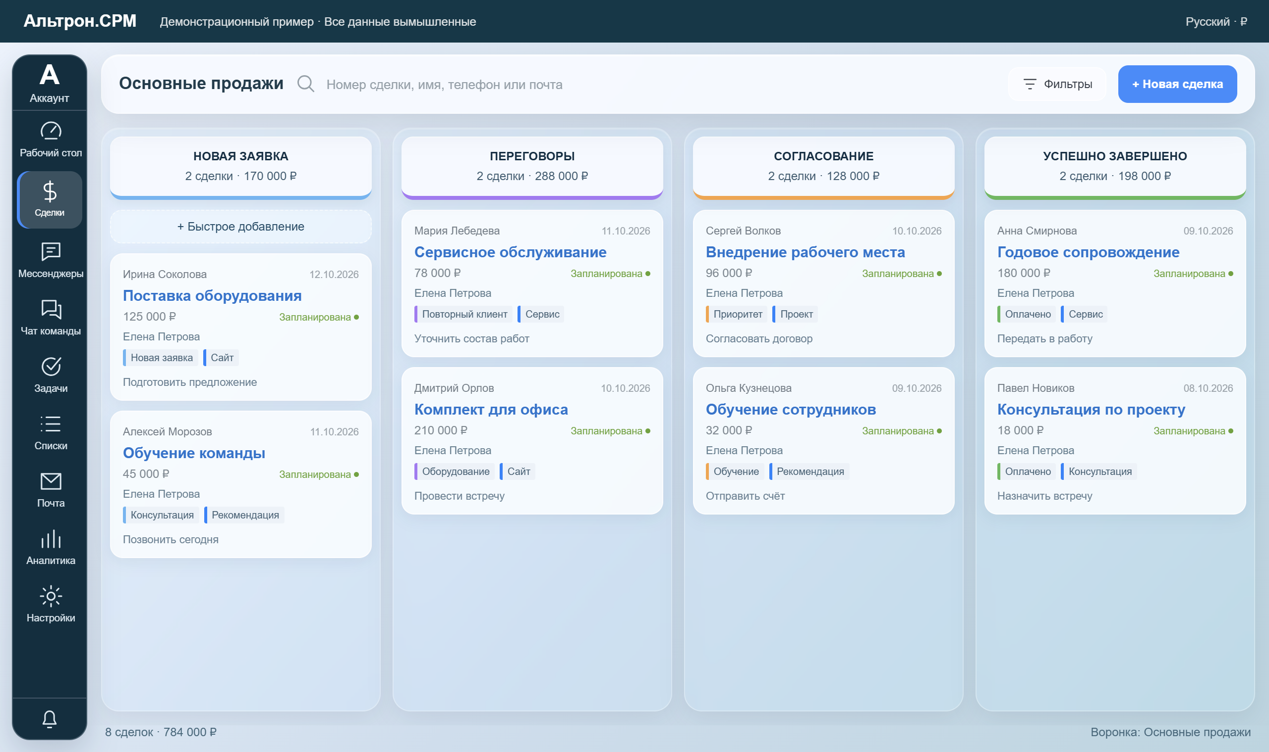
Рисунок А1. Демонстрационный макет интерфейса. Все имена, компании, сообщения и показатели вымышлены.

А2 Карточка сделки
Данные сделки и контакт находятся рядом с перепиской. Менеджер сохраняет контекст обращения и отвечает из карточки. Разделы 4 и 8.
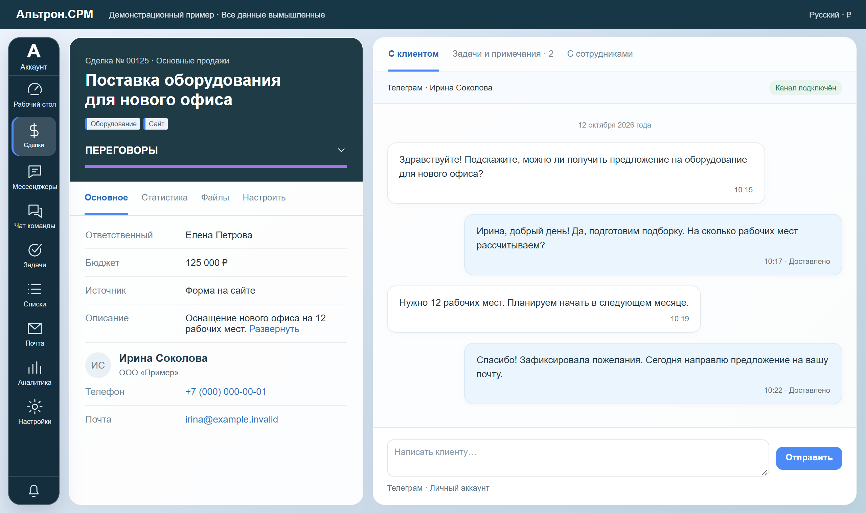
Рисунок А2. Демонстрационный макет интерфейса. Все имена, компании, сообщения и показатели вымышлены.

А3 Клиентские сообщения
Диалоги собраны по подключённым каналам. Новые обращения выделены, а переписка связана с контактом и сделкой. Раздел 8.
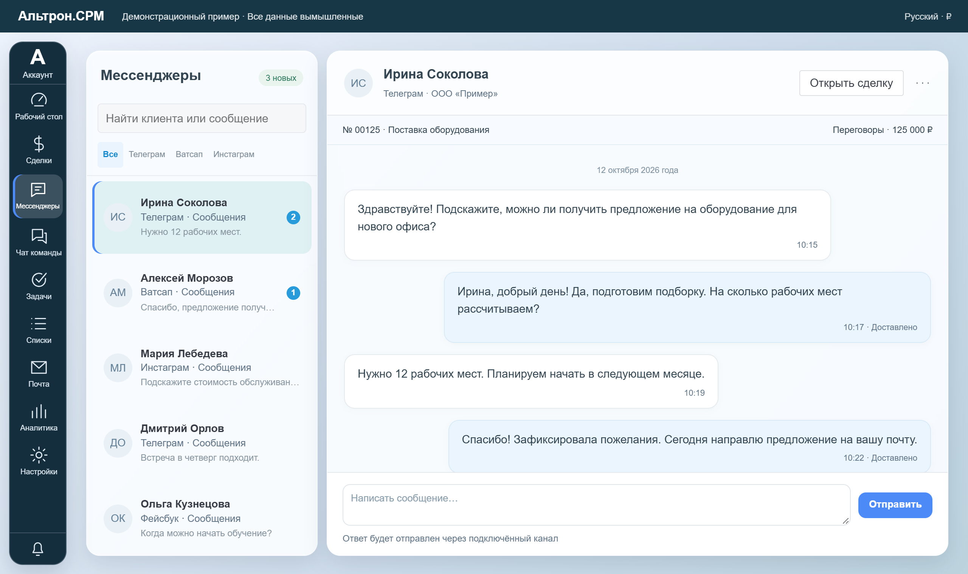
Рисунок А3. Демонстрационный макет интерфейса. Все имена, компании, сообщения и показатели вымышлены.

А4 Почта и переписка
Входящие письма показаны списком; выбранная цепочка открывается рядом. Из письма можно перейти к сделке и подготовить ответ. Раздел 9.
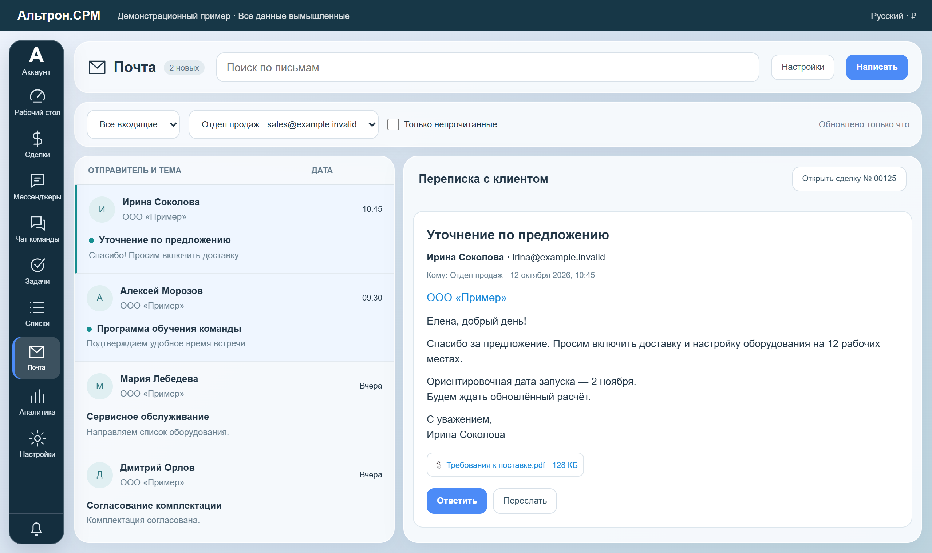
Рисунок А4. Демонстрационный макет интерфейса. Все имена, компании, сообщения и показатели вымышлены.

А5 Шаблоны писем
Библиотека шаблонов объединяет тему, содержание и предпросмотр письма. Переменные подставляют сведения контакта и сделки. Раздел 9.
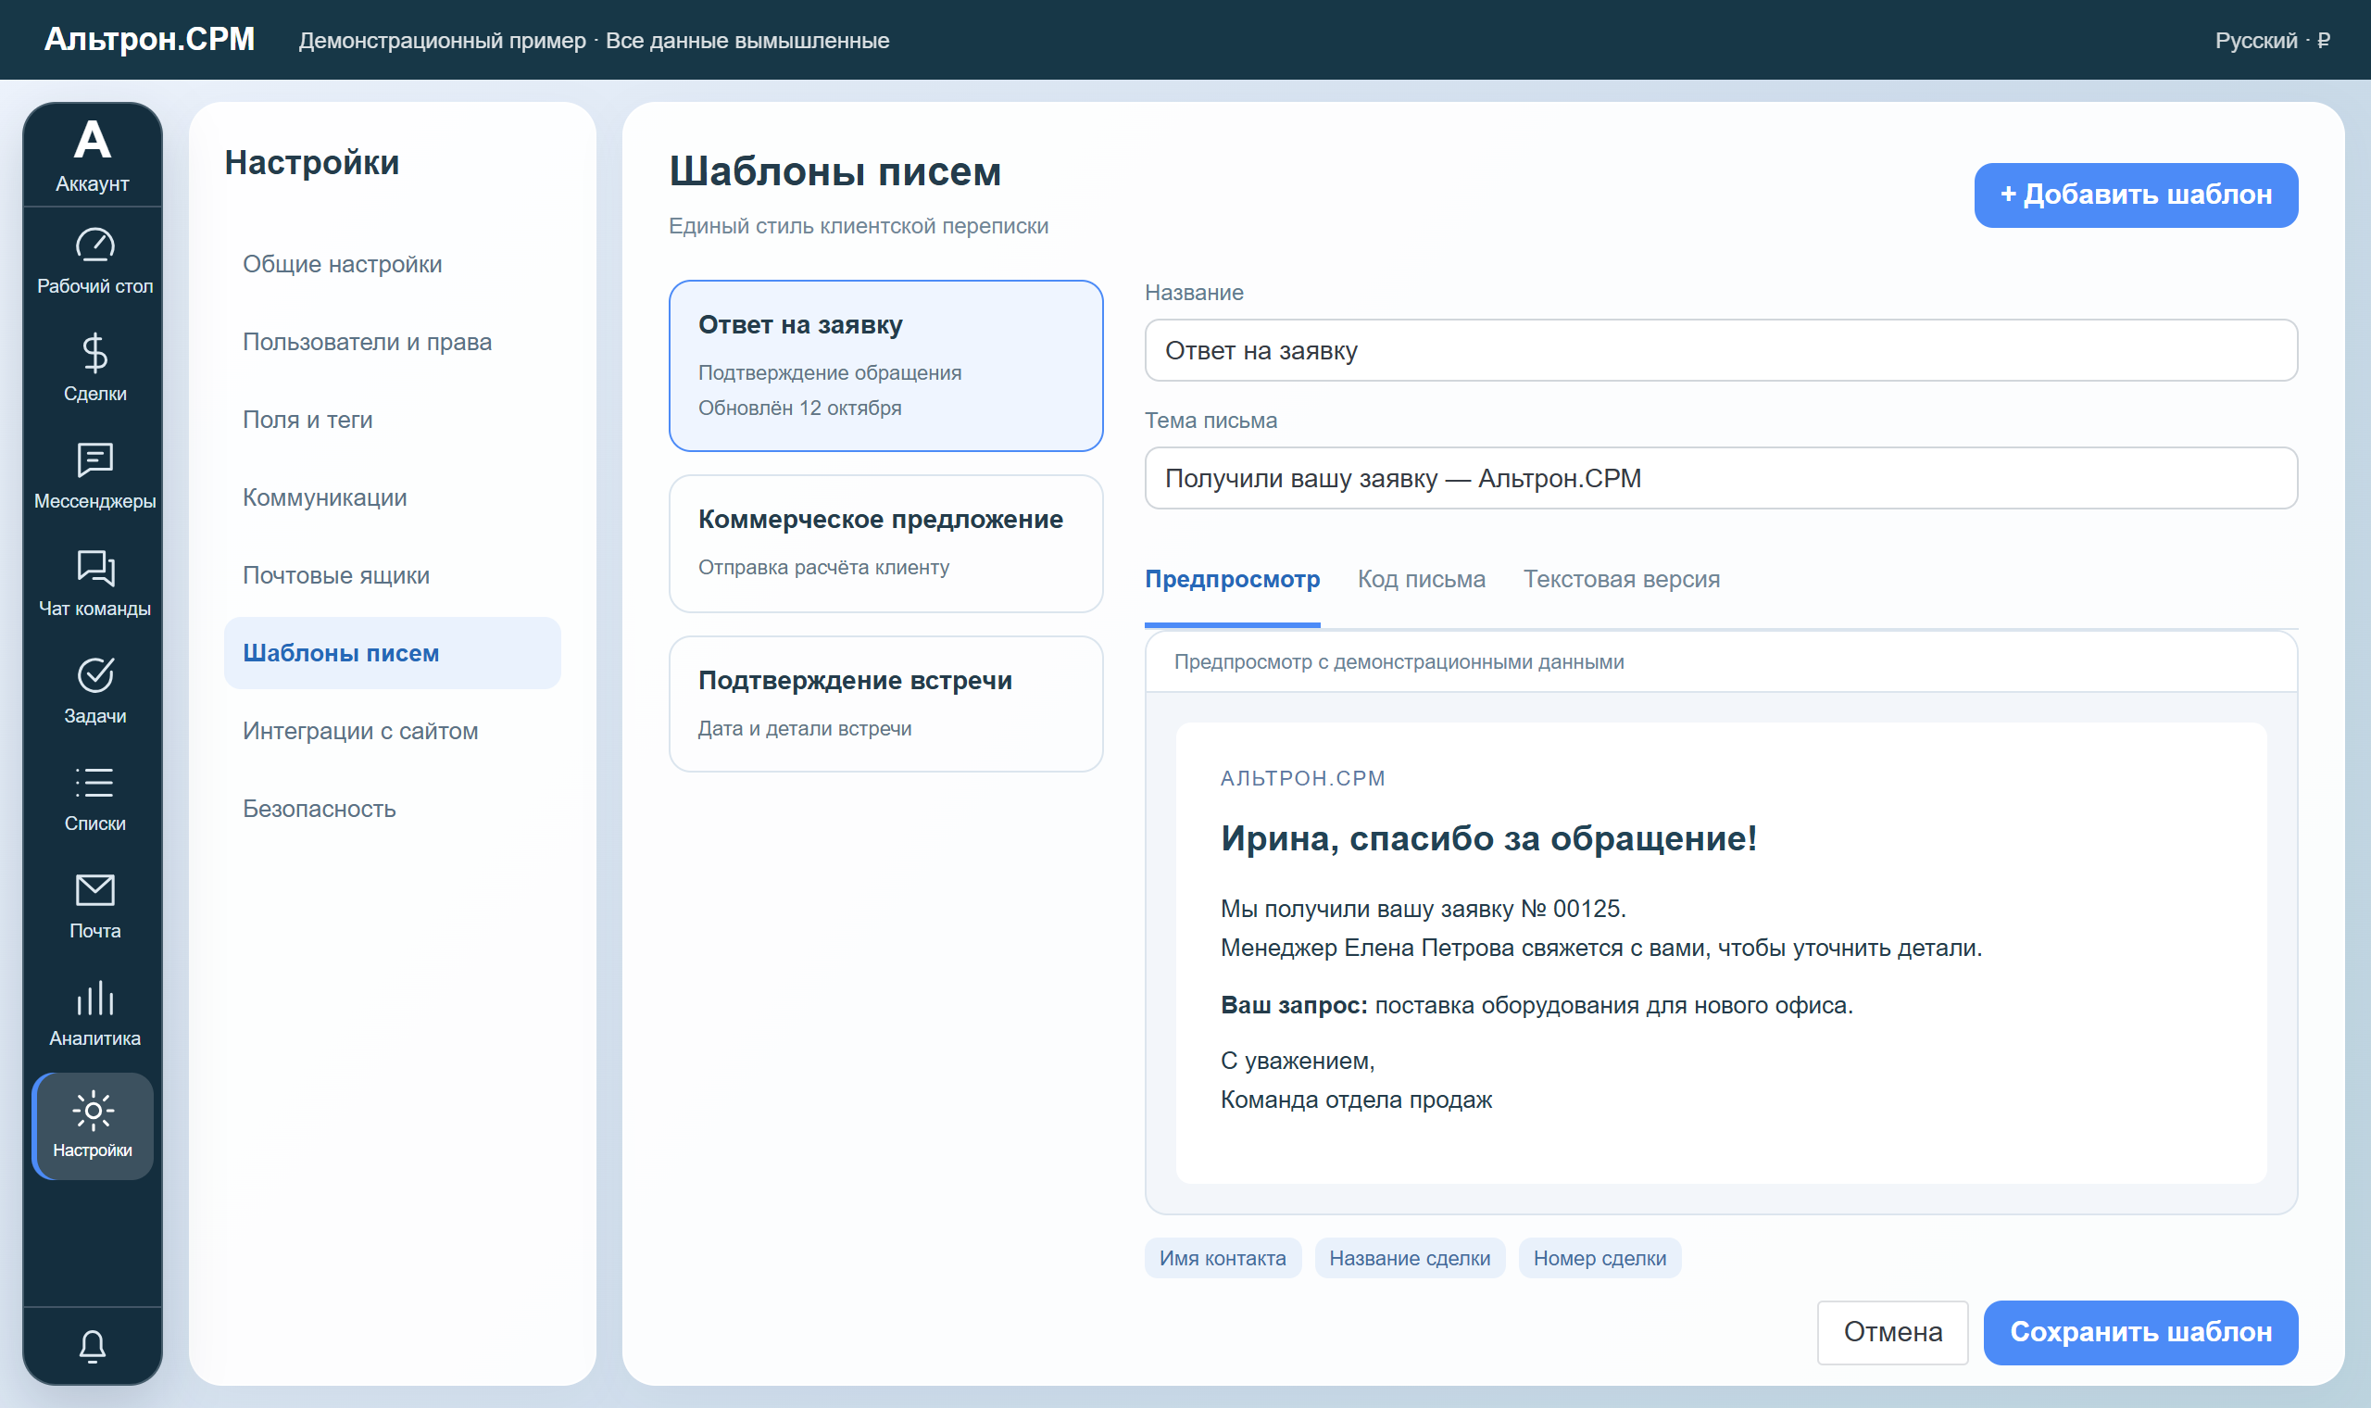
Рисунок А5. Демонстрационный макет интерфейса. Все имена, компании, сообщения и показатели вымышлены.

А6 Правила автоматизации
Событие, условия и действие настраиваются вместе. Пример показывает отправку письма при первом входящем сообщении клиента. Раздел 11.
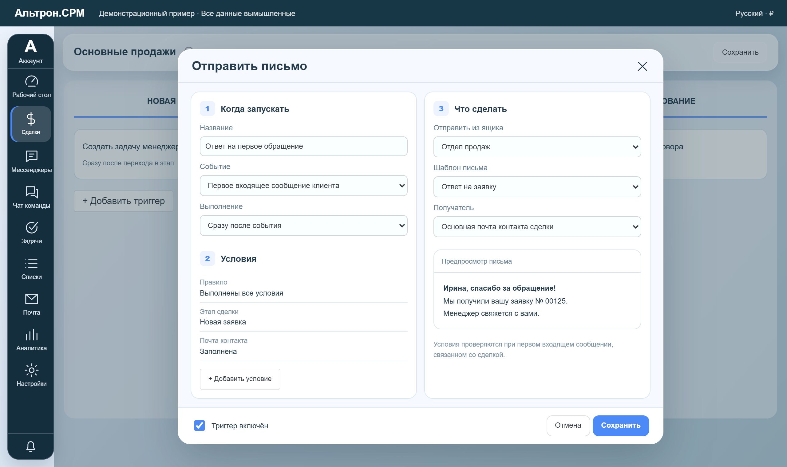
Рисунок А6. Демонстрационный макет интерфейса. Все имена, компании, сообщения и показатели вымышлены.

А7 Задачи сотрудников
Текущие, запланированные и завершённые задачи помогают распределять работу. Для каждой задачи видны срок, исполнитель и связанная сделка. Раздел 7.
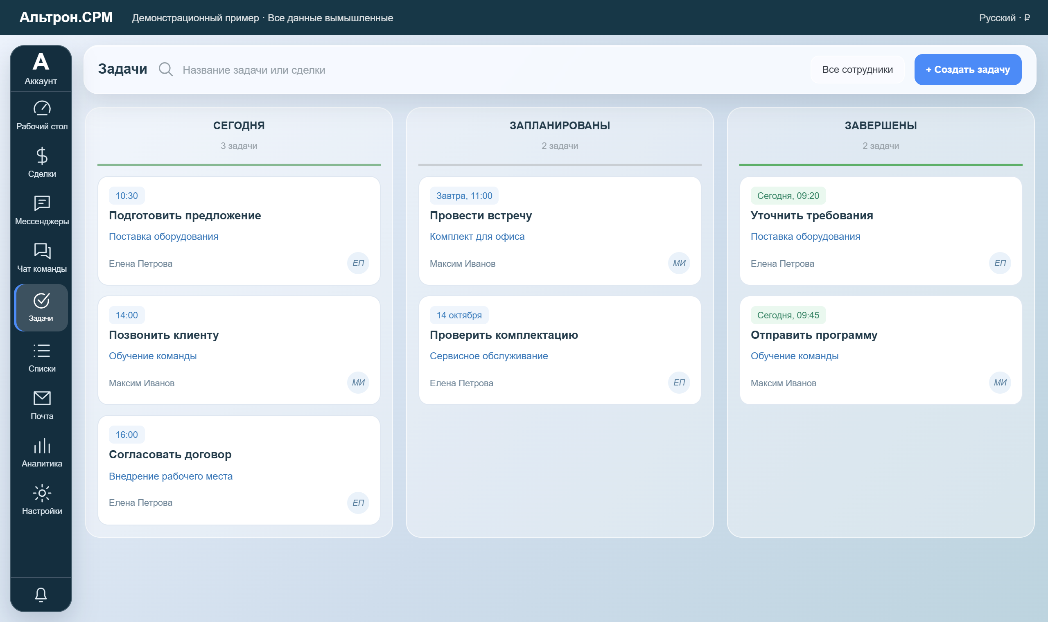
Рисунок А7. Демонстрационный макет интерфейса. Все имена, компании, сообщения и показатели вымышлены.

А8 Аналитика продаж
Сводные показатели и диаграммы помогают оценивать выбранный период. Отчёт зависит от воронки, сотрудников и правил отбора данных. Раздел 12.
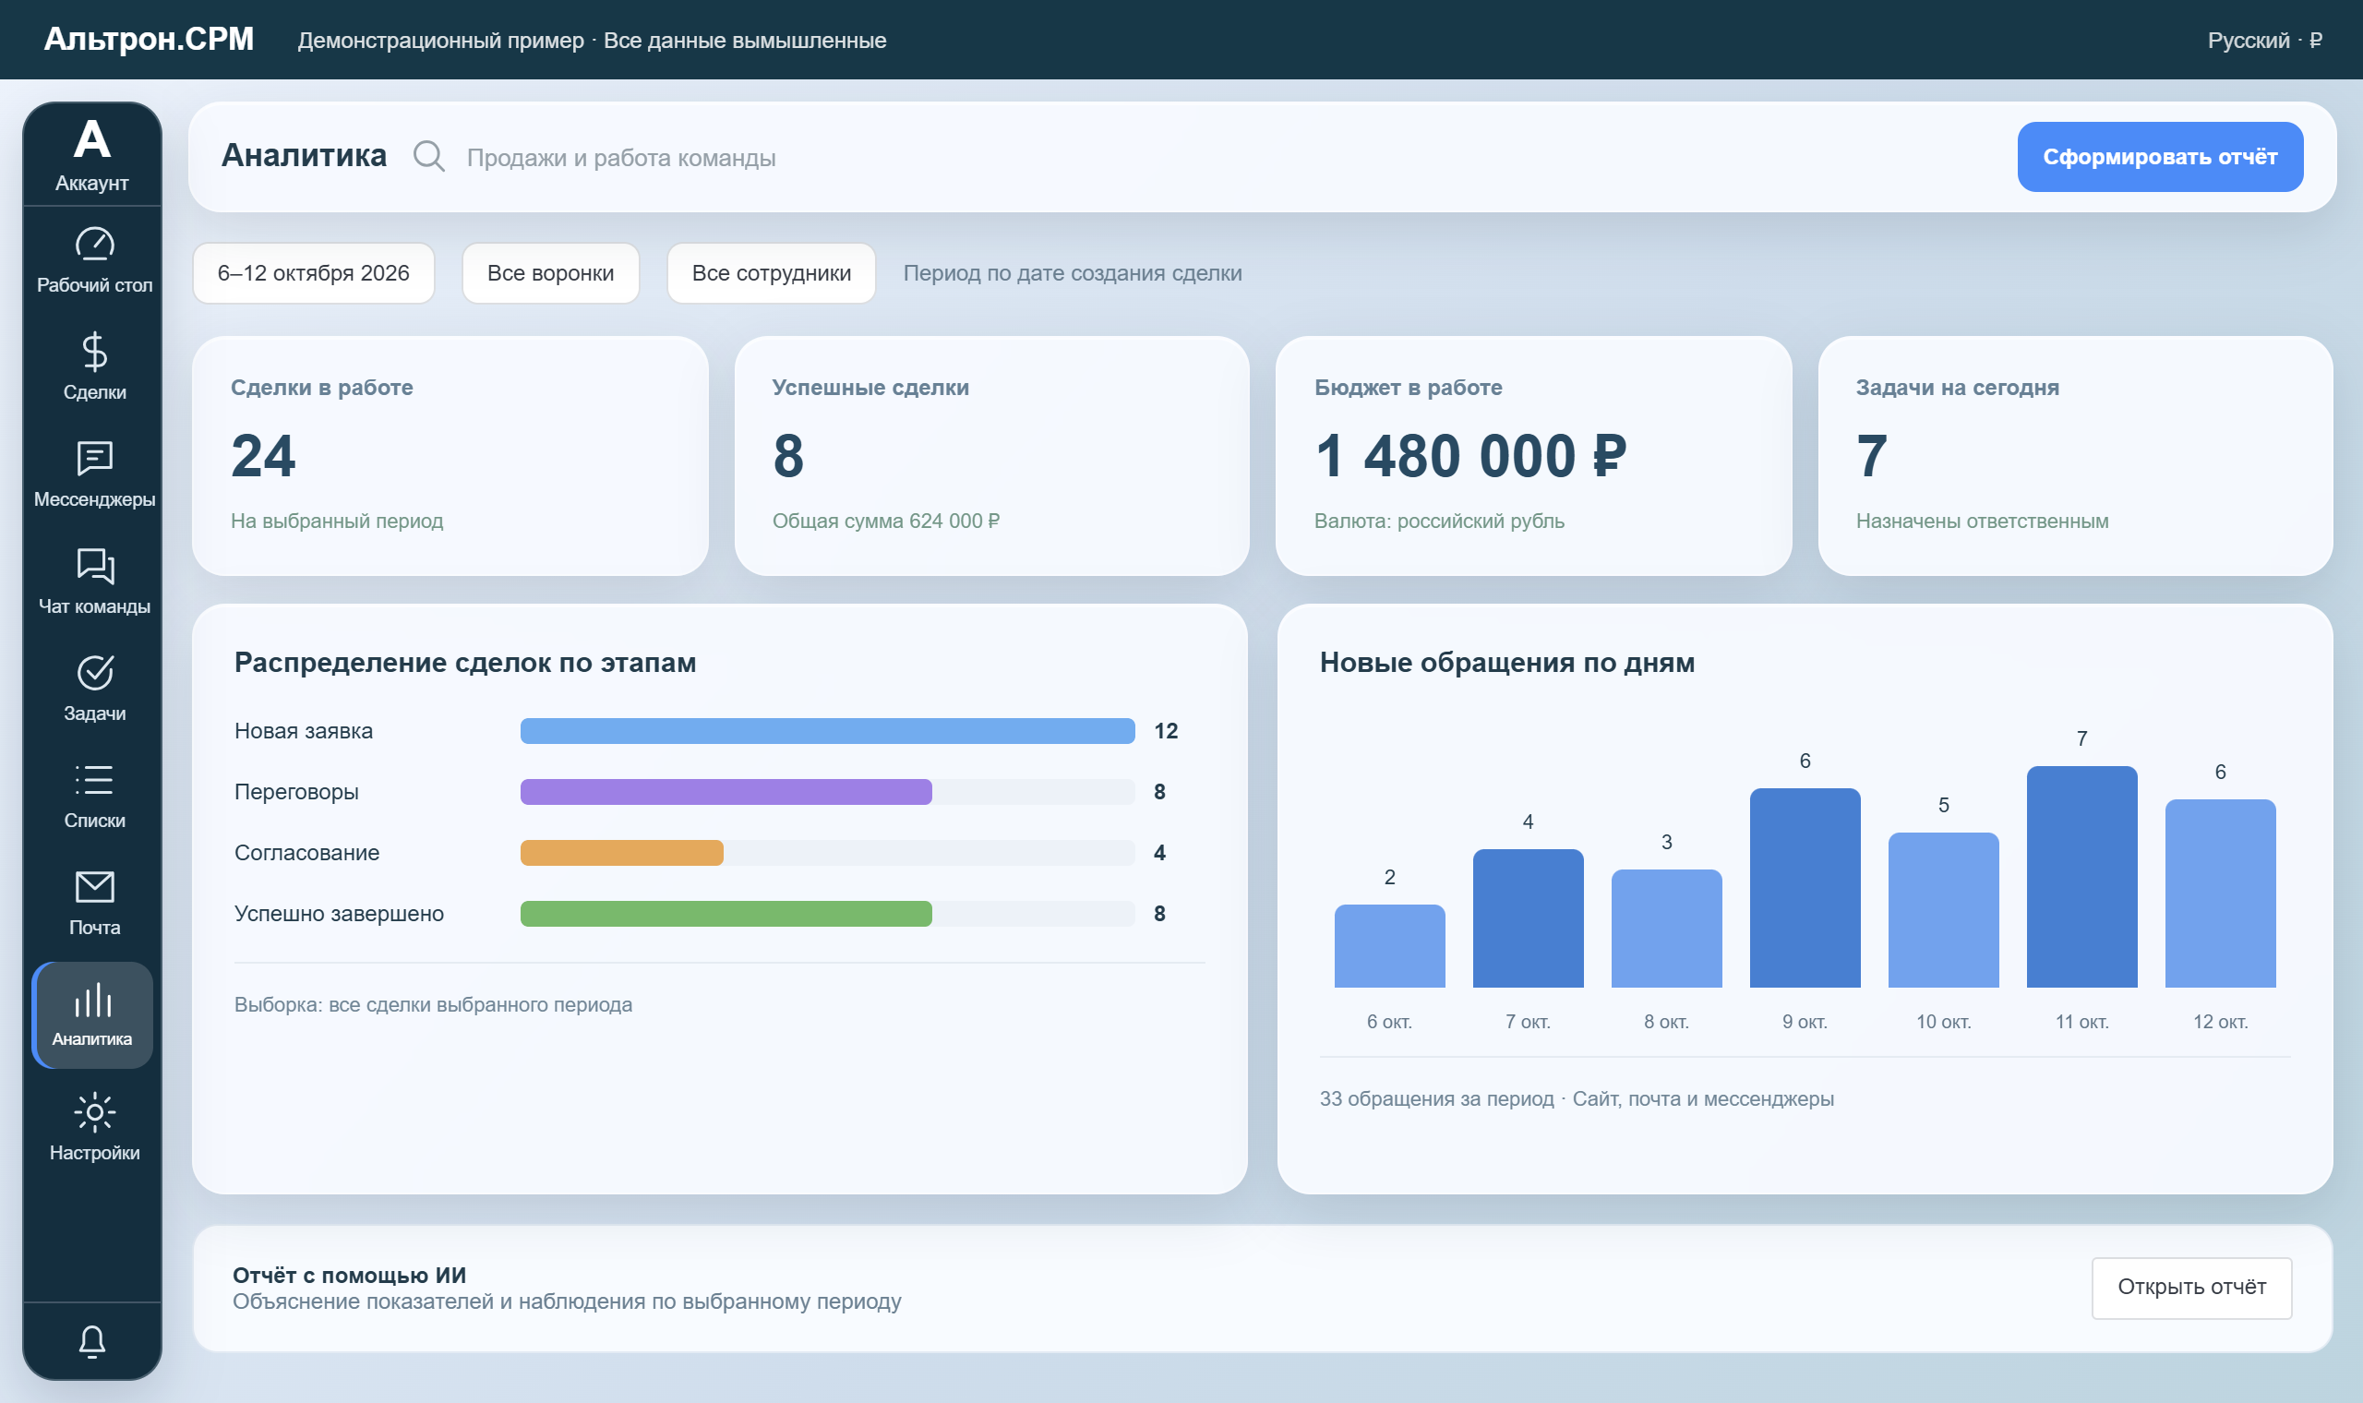
Рисунок А8. Демонстрационный макет интерфейса. Все имена, компании, сообщения и показатели вымышлены.

